Kiểm thử cơ bản (Phần 2 )

Kế hoạch kiểm thử

* **8 bước để viết một Test Plan**
  + **Bước 4: Xác định tiêu chí kiểm tra**
  + **Bước 5: Hoạch định nguồn lực**
  + **Bước 6: Lập kế hoạch môi trường thử nghiệm**
  + **Bước 7: Lập lịch & Ước tính**
  + **Bước 8: Xác định phân phối thử nghiệm**

Bước 4 :

* + Tiêu chí kiểm thử là một tiêu chuẩn hoặc quy tắc mà dựa vào đó có thể thực hiện đánh giá sản phẩm. Có 2 loại tiêu chí kiểm thử như sau:
    - Tiêu chí Đình chỉ(Suspension Criteria)
    - Tiêu chí thoát(Exit Criteria)
  + Tiêu chí Đình chỉ(Suspension Criteria)

Chỉ định các tiêu chí đình chỉ quan trọng cho một bài kiểm tra. Nếu các tiêu chí đình chỉ được đáp ứng trong quá trình thử nghiệm, chu kỳ thử nghiệm đang hoạt động sẽ bị tạm dừng cho đến khi các tiêu chí được giải quyết .

Ví dụ: Nếu các thành viên trong nhóm của bạn báo cáo rằng có 40% trường hợp kiểm thử không thành công, bạn nên tạm ngừng kiểm tra cho đến khi nhóm phát triển khắc phục tất cả các trường hợp không thành công.

* + Sơ đồ Tiêu chí Đình chỉ(Suspension Criteria Workflow)

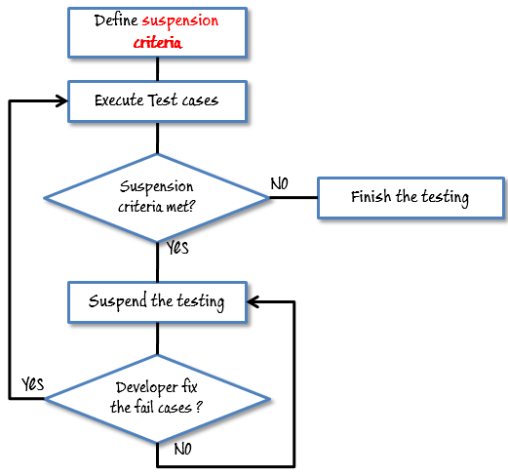

* + Tiêu chí thoát(Exit Criteria)
    - Chỉ định các tiêu chí thoát biểu thị sự hoàn thành thành công của một giai đoạn thử nghiệm.
    - Tiêu chí thoát là kết quả mục tiêu của thử nghiệm và cần thiết trước khi tiếp tục giai đoạn phát triển tiếp theo.

Ví dụ: 95% của tất cả các trường hợp kiểm tra quan trọng phải vượt qua.

* + Phương pháp xác định Tiêu chí thoát
    - Tỉ lệ Chạy(Run rate): Yêu cầu bắt buộc phải là 100% mới xác nhận tiêu chí Thoát trừ khi có lý do rõ ràng.
    - Tỉ lệ Vượt qua(Pass rate): Là mục tiêu của dự án nó phụ thuộc vào phạm vi dự án.
  + Tỉ lệ Chạy(Run rate)
    - Tỉ lệ chạy(Run rate) là tỷ lệ giữa **số trường hợp thử nghiệm được thực hiện / tổng số trường hợp thử nghiệm**(***Number test cases executed/Total test cases***).

Ví dụ: Thông số kỹ thuật kiểm tra có tổng số 120 TC, nhưng Tester chỉ thực hiện 100 TC, Vì vậy, tỷ lệ chạy là 100/120 = 0,83 (83%).

* + Tỉ lệ Vượt qua(Pass rate)
    - Tỷ lệ vượt qua(Pass rate) là tỷ lệ giữa **số trường hợp thử nghiệm được thông qua / trường hợp thử nghiệm được thực hiện**(***Numbers test cases passed / Test cases executed***).

Ví dụ: Trong 100 TC ở Run rate được thực thi, có 80 TestCase đã Pass, do đó, Pass rate là 80/100 = 0,8 (80%).

* Bước 5: Lập kế hoạch nguồn lực
  + Kế hoạch nguồn lực là một bản tóm tắt chi tiết về tất cả các loại nguồn lực cần thiết để hoàn thành nhiệm vụ của dự án.
  + Lập kế hoạch nguồn lực là yếu tố quan trọng của việc lập kế hoạch kiểm tra vì giúp xác định số lượng nguồn lực (nhân viên, thiết bị…) sẽ được sử dụng cho dự án. Do đó, Người quản lý kiểm thử có thể đưa ra lịch trình & ước tính chính xác cho dự án.
  + Phần này đại diện cho các tài nguyên được đề xuất cho dự án của bạn.
  + Xác định nguồn lực dự án bao gồm 2 phần:
    - Xác định về Nguồn Nhân Lực(Human Resource)
    - Xác định về Tài Nguyên Hệ Thống(System Resource)
  + Ví dụ về Xác định Nguồn Nhân Lực:

Bảng sau đây đại diện cho các thành viên khác nhau trong nhóm dự án của bạn :

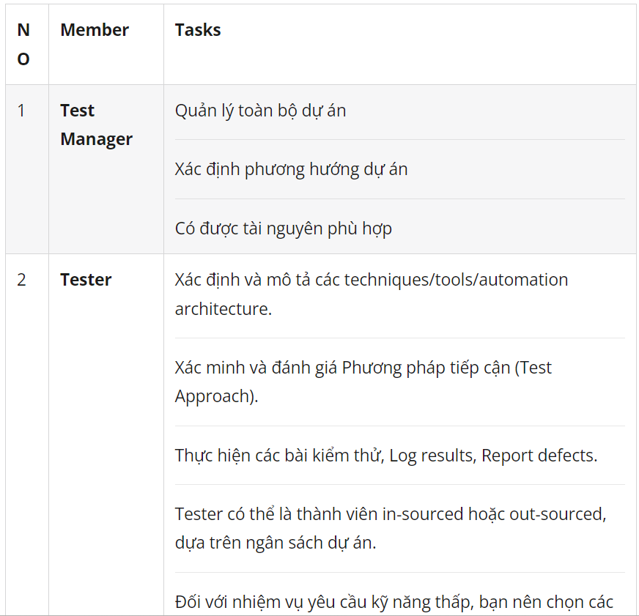

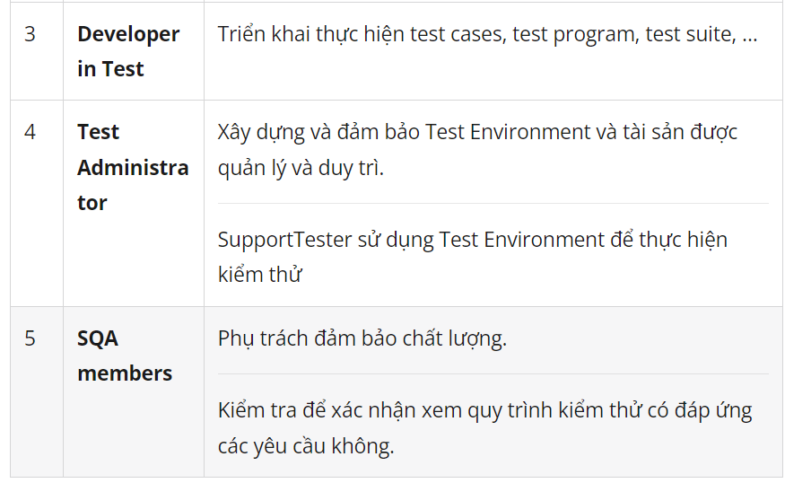

**Tài nguyên hệ thống (System Resource)**

Để kiểm thử, một ứng dụng web, bạn nên lập kế hoạch cho các resources như các bảng sau:

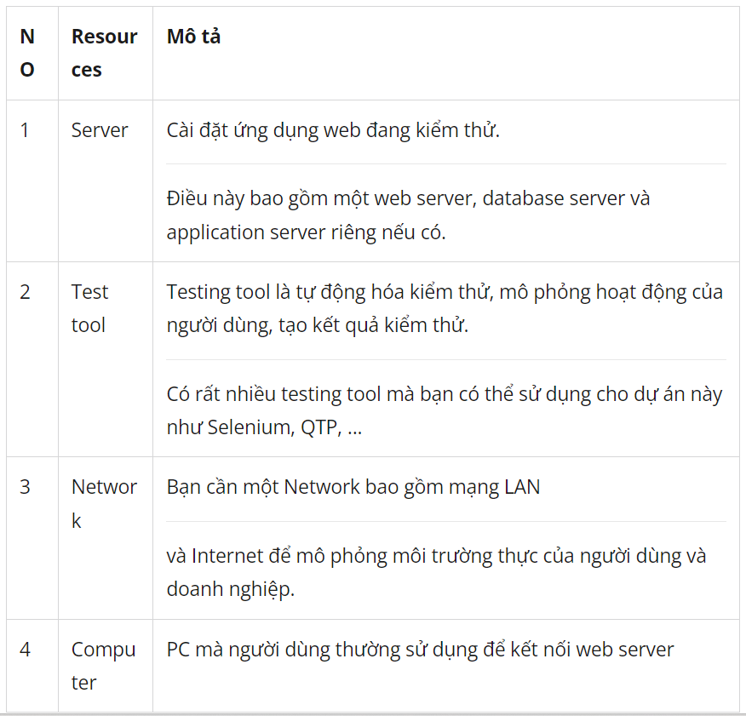

* Bước 6: Lập kế hoạch Môi trường thử nghiệm
  + Môi trường thử nghiệm là một thiết lập của phần mềm và phần cứng mà trên đó nhóm thử nghiệm sẽ thực hiện các trường hợp thử nghiệm.
  + Môi trường thử nghiệm bao gồm môi trường kinh doanh và người dùng thực, cũng như môi trường vật lý, chẳng hạn như máy chủ, môi trường chạy giao diện người dùng.
  + Cách thiết lập môi trường thử nghiệm :

- Cần có sự hợp tác chặt chẽ giữa Nhóm kiểm tra và Nhóm phát triển

- Hỏi nhà phát triển một số câu hỏi để hiểu ứng dụng web đang thử nghiệm một cách rõ ràng.

* + Một số câu hỏi cho Nhà Phát Triển
    - Kết nối người dùng tối đa mà trang web này có thể xử lý đồng thời là bao nhiêu?
    - Yêu cầu phần cứng / phần mềm để cài đặt trang web này là gì?
    - Máy tính của người dùng có cần bất kỳ cài đặt cụ thể nào để duyệt trang web không?
* Ví dụ: Hình sau mô tả môi trường thử nghiệm của trang web ngân hàng

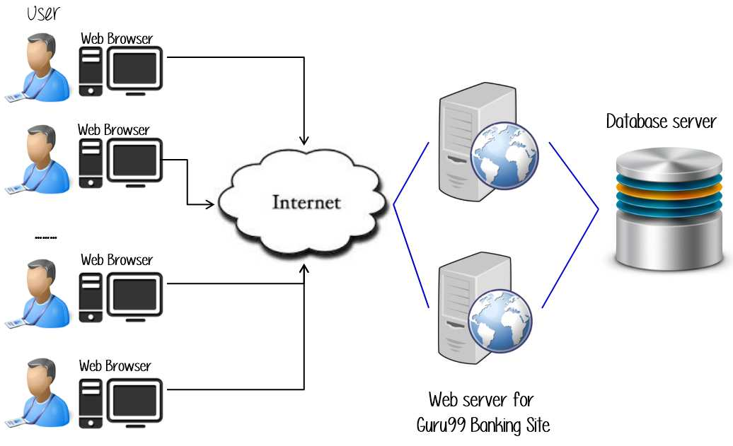

* Bước 7: Lập lịch và ước tính

Trong giai đoạn Ước tính thử nghiệm, giả sử bạn chia toàn bộ dự án thành các nhiệm vụ nhỏ và thêm ước tính cho từng nhiệm vụ như bên dưới

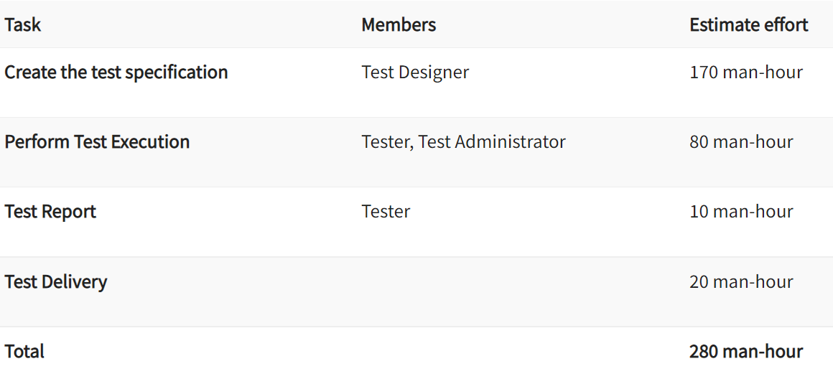

Để tạo project schedule, Test Manager cần một số loại đầu vào như dưới đây:

* **Employee và project deadline :** Ngày làm việc, deadline của dự án, resource sẵn có là những yếu tố ảnh hưởng đến schedule.
* **Project estimation :** Dựa trên estimation, Test Manager biết thời gian hoàn thành dự án là bao lâu. Vì vậy, họ có thể làm cho project schedule thích hợp.
* **Project Risk :** Hiểu rủi ro giúp Test Manager thêm đủ thời gian vào project schedule để xử lý rủi ro.

Ví dụ: Giả sử muốn hoàn thành dự án Guru99 trong một tháng, bạn đã ước tính nỗ lực cho từng nhiệm vụ trong Ước tính thử nghiệm. Bạn có thể tạo lịch trình như bên dưới

* Bước 8: Kiểm soát sản phẩm thử nghiệm

Deliver sản phẩm thử nghiệm là danh sách tất cả các tài liệu, tool và các thành phần khác phải được phát triển và duy trì để hỗ trợ effort kiểm thử.

Có các sản phẩm kiểm thử khác nhau ở mọi giai đoạn của vòng đời phát triển phần mềm.

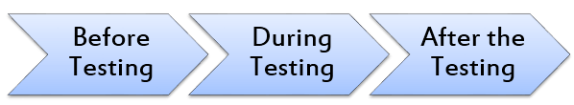

Test deliverables được cung cấp trước giai đoạn kiểm thử.

* Tại liệu Test plan.
* Tài liệu Test cases.
* Test Design specifications.

Test deliverables được cung cấp trong quá trình kiểm thử

* Test Scripts
* Simulators (Mô phỏng).
* Test Data
* Test Traceability Matrix (Kiểm thử Matrix truy xuất nguồn gốc)
* Error logs và nhật ký hoạt động.

Test deliverables được cung cấp sau khi chu kỳ kiểm thử kết thúc.